Le (ou la) légufrulabélophile

Définition
Légufrulabélophile : n inv collectionneur d'étiquettes de fruits et légumes

Histoire
La première étiquette de fruit est apparue sur les bananes Fyffes en 1929. Cette première étiquette, nommée "The Fyffes blue label" était destinée à rendre reconnaissable les étiquettes de bananes Fyffes par rapport à ses concurrents    http://fr.wikipedia.org/wiki/Fyffes | 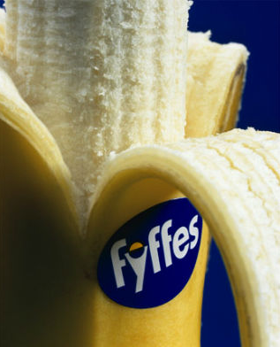

Deux sites incontournables
- http://legufrulabelofolie.fr/index.php site des collectionneurs d'étiquettes de fruits et légumes et des agrumistes, collectionneurs de papiers de fruits
- http://martinjean.fr/collection/fruit/fruit.html sur ce site, cliquez sur un fruit et découvrez les étiquettes

Un article de journal



Saint-Pol-sur-Mer: Élodie Demaretz possède 5000 étiquettes de fruits et de légumes
Publié le 08/09/2014

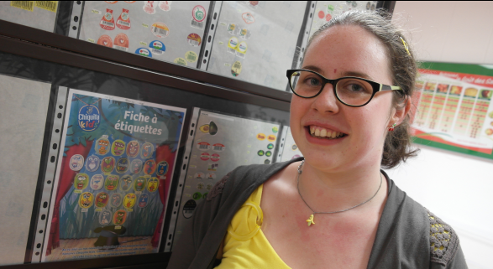 | Élodie Demaretz est « légufrulabélophile » : depuis 2007, elle collectionne les étiquettes que l’on trouve sur les fruits et les légumes. Elle expose actuellement ses trouvailles au syndicat d’initiative de Saint-Pol-sur-Mer.  Élodie Demaretz n’a pas oublié ses toutes premières étiquettes, celles par lesquelles elle a débuté sa carrière de légufrulabélophile : « À l’occasion de la sortie du DVD du Livre de la Jungle, de Walt Disney, ils avaient sorti, en partenariat avec une marque de bananes, une série d’étiquettes illustrant les personnages du dessin animé. »
Elle s’était alors rendu compte qu’on trouvait des étiquettes, souvent originales, sur la plupart des fruits et des légumes.
La jeune femme qui, dans la vie, est conseillère en séjours à l’office de tourisme de Grande-Synthe, en possède environ 5 000 aujourd’hui : « Je fais beaucoup d’échanges avec d’autres collectionneurs grâce au site Internet legufrulabelofolie.fr sur lequel on peut préciser les étiquettes qu’on a en double et celles que l’on recherche ». Aucun catalogue ne recense de manière exhaustive toutes les étiquettes (le site Legufrulabelofolie.fr en comptabilise 69 385) et Élodie est consciente que sa collection est loin d’être complète : « Ce qui m’intéressait aussi, dans cette collection, c’était aussi l’idée de ne jamais la finir ».
Classées par codes PLU (Price Look Up), qui indiquent le calibre ou la variété du fruit, ou par thèmes, ces étiquettes n’ont pas de valeur marchande, même s’il arrive que certains collectionneurs en proposent à la vente sur Internet. « Mais sur le site legufrulabelofolie.fr, on échange généralement une étiquette contre une autre », précise Élodie.
Exposition « La Légufrulabélophilie » d’Élodie Demaretz, jusqu’au 16 septembre au Syndicat d’Initiative, du mardi au vendredi de 9 h à 12 h et 14 h à 18 h ; samedi et dimanche, de 10 h à 12 h. Entrée libre.
La ville de Coudekerque-Branche accueillera les neuvièmes rencontres légulopholies, les 4 et 5 octobre, à l’Espace Jean Vilar. Au moins 25 collectionneurs venus du monde entier sont attendus.

Bibliographie
Des ouvrages sur le thème des fruits http://www.ricochet-jeunes.org/themes/theme/614-fruit
Des ouvrages sur le thème des légumes http://www.ricochet-jeunes.org/themes/theme/531-legume
Des documentaires

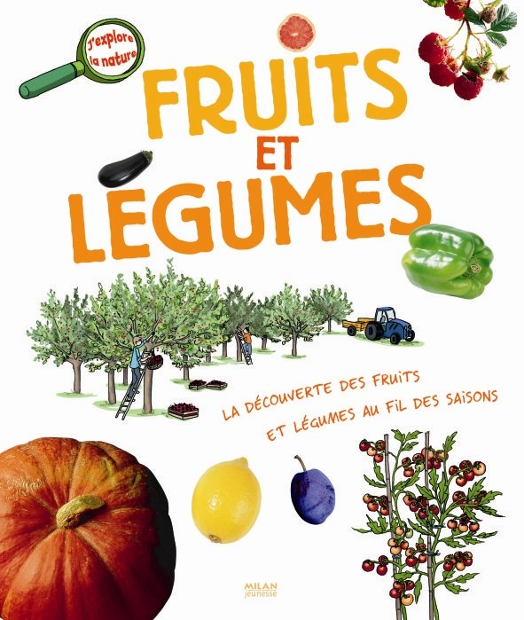 | Fruits et légumes  Milan, coll. J’explore la nature  De 3 à 5 ans | 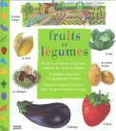 | Fruits et légumes  Anne Royer, Hélène Appell-Mertiny  Milan, Coll. Mes premiers docs, 2003  Documentaire à partir de 4 ans
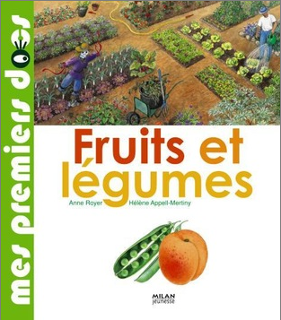 | Fruits et légumes  Anne Jonas, Hélène Appel-Mertiny  Milan, Coll. Mes premiers docs  A partir de 6 ans | 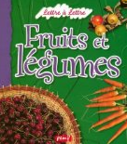 | Fruits et légumes  Pemf, Coll. Lettre à lettre 2000

Quelques sites à découvrir

Fruits et légumes de saison
Dossier pédagogique - FLES - Discipline associée : éducation littéraire - Primaire/A1-A2
https://www.reseau-canope.fr/langues-en-ligne/uploads/tx_lelextendpages/FLES_gout-primaire.pdf

Poème sur les légumes créés lors d’un atelier dans une classe, à lire et entendre http://www.robertcasanova.fr/LANCEURS/macedoinedelegumes.html

Fais bouger les légumes !
Pour travailler à la fois dans les domaines du langage, de l'expression corporelle et des arts visuels, une petite chanson très simple dont l'exploitation répondra à différentes compétences et objectifs
Cette chanson se chante sur l'air bien connu de : « Un kilomètre à pieds, ça use, ça use… Un kilomètre à pieds, ça use les souliers ! »
http://www.tourdeclasse.com/archives/2012/01/31/23383853.html

Arcimboldo, tu m'inspires!
Recueil de poèmes de la classe illustré par les élèves http://nathaliepepin.weebly.com/uploads/2/9/1/2/29126417/projet.arcimboldo.realisations.pdf

